**МІНІСТЕРСТВО ОСВІТИ І НАУКИ УКРАЇНИ**

**НАЦІОНАЛЬНОМУ УНІВЕРСИТЕТІ “ЛЬВІВСЬКА**

**ПОЛІТЕХНІКА”**

**Кафедра систем штучного інтелекту**

**Лабораторна робота №4**

з дисципліни

«Дискретна математика»

**Виконав:**

студент групи КН-115

Кагуй Андрій

**Викладач:**

Мельникова Н.І.

Львів – 2019 р.

**Тема:** Основні операції над графами. Знаходження остова мінімальної ваги за алгоритмом Пріма-Краскала

**Мета роботи:** набуття практичних вмінь та навичок з використання алгоритмів Пріма і Краскала.

**В9**.

**Завдання №1.**

**1)**

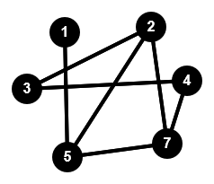

**2)**

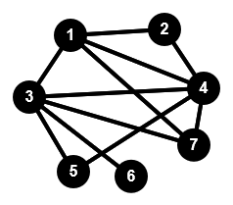

**3)**

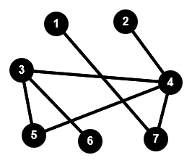

**4)**

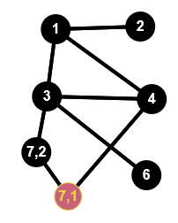

**5)**

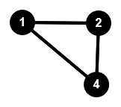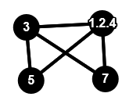

**6)**

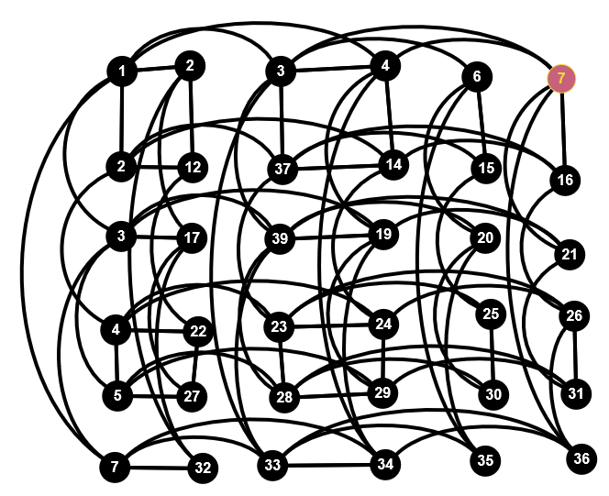

**Завдання №2.**

|  |  |  |  |  |  |  |  |  |  |
| --- | --- | --- | --- | --- | --- | --- | --- | --- | --- |
|  | **V1** | **V2** | **V3** | **V4** | **V5** | **V6** | **V7** | **V8** | **V9** |
| **V1** | **0** | **1** | **0** | **0** | **0** | **0** | **1** | **1** | **1** |
| **V2** | **1** | **0** | **1** | **0** | **0** | **0** | **0** | **1** | **0** |
| **V3** | **0** | **1** | **0** | **1** | **0** | **1** | **0** | **1** | **0** |
| **V4** | **0** | **0** | **1** | **0** | **1** | **0** | **1** | **0** | **0** |
| **V5** | **0** | **0** | **0** | **1** | **0** | **1** | **0** | **1** | **0** |
| **V6** | **0** | **0** | **1** | **0** | **1** | **0** | **0** | **1** | **0** |
| **V7** | **1** | **0** | **0** | **1** | **0** | **0** | **0** | **1** | **0** |
| **V8** | **1** | **1** | **1** | **0** | **0** | **1** | **1** | **0** | **0** |
| **V9** | **1** | **0** | **0** | **0** | **0** | **0** | **0** | **0** | **0** |

**Завдання №3.**

V={1, 4, 6, 7, 2, 5, 3, 10, 9, 11, 8}

E={(1,4), (4, 6), (4, 7), (7, 2), (2, 5), (5, 3), (6, 10), (7, 9), (10, 11), (11, 8)}

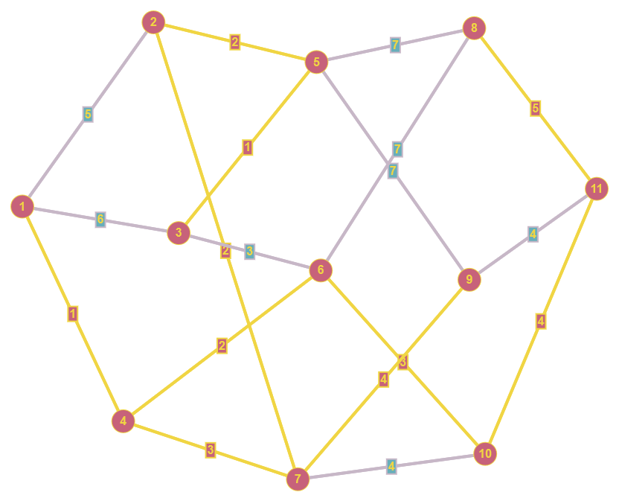

**Додаток 2.**

**В9**

За алгоритмом Прима знайти мінімальне остове дерево графа. Етапи розв'язання задачі виводити на екран.

**Програмна реалізація**

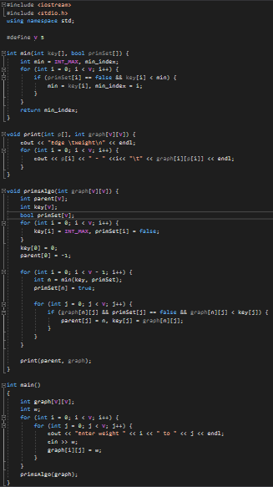

**Апробація програми**

